仕事の発端（原因、発生源）

所属の検討（企画、立案）
調整（庁内、庁外）

予算要求・査定

議会説明、議会審議

実施（事業、制度改正等）

決算等、施策評価

予算編成過程の公表
平成20年度本格予算 紙公表
平成21年度当初予算～
全ての段階の過程を公表
(HPでの公表も開始)
１

２

３

４

５

６

７

「施策プロセスの見える化」～意思形成プロセス情報を公表～
平成23年4月本庁全部局実施（平成23年6月30日公表開始）
経過 平成22年1月27日～ 1次試行（府政情報室・府民活動推進課）
平成22年8月～ 2次試行（府民文化部内に拡大して実施）

議会
戦略本部会議等
決算委
府民の声の公表（平成22年2月10日 公表開始）
意思形成過程
公金の流れ
事業の執行
広報活動
監査

予算案
府民意見

提
言

回
答

提
言

回
答
審議会

提
言

提
言

公金支出情報の公表

(平成23年度支出分から)

公表開始 平成23年9月15日

回
答

提
言
究極の情報公開の全体像
平成２３年９月１２日
府民文化部 府政情報室
【公金支出情報サイト】
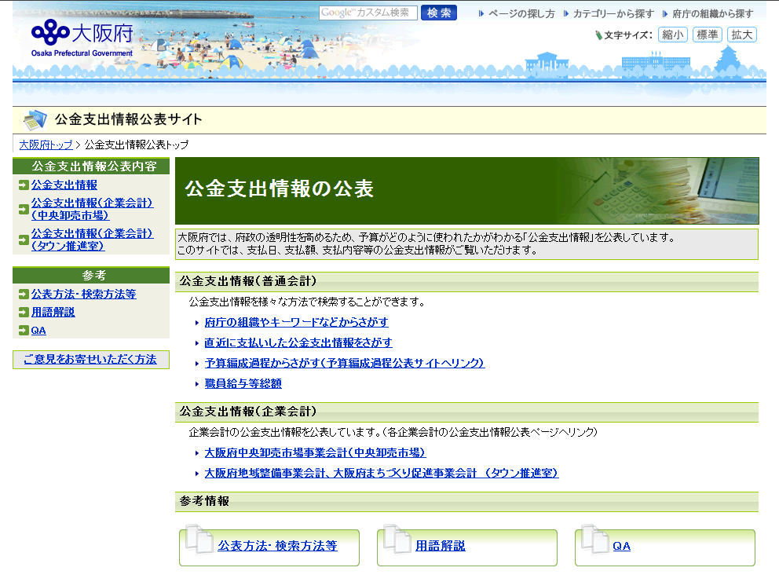

⑥ 職員給与等総額のページへ

【①公金支出情報】
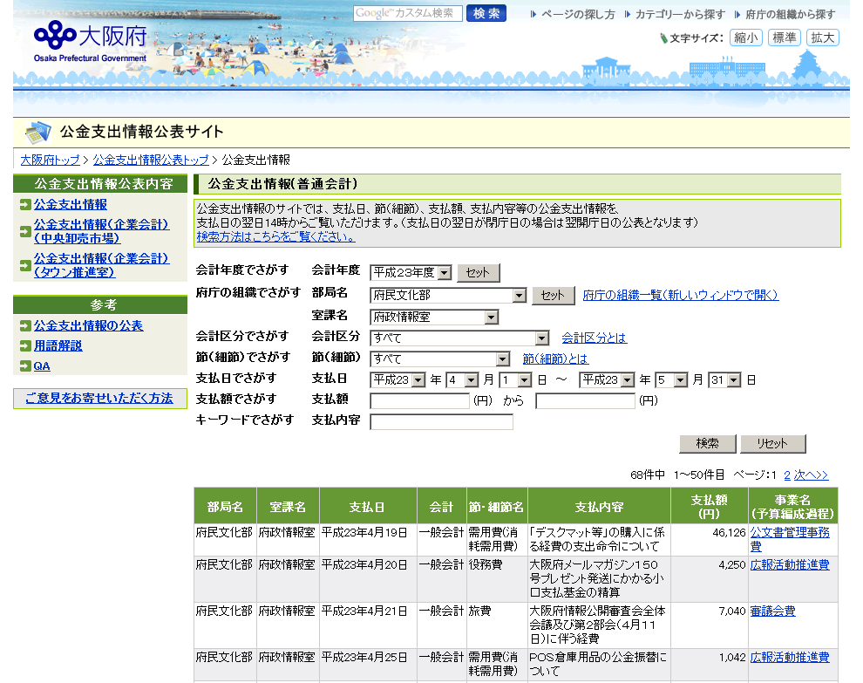

【②予算編成過程公表サイト（公金支出情報からのリンク）】
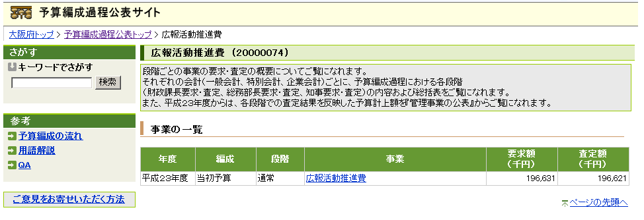
③ 予算要求書・査定書へ

【③ 予算要求書・査定書】
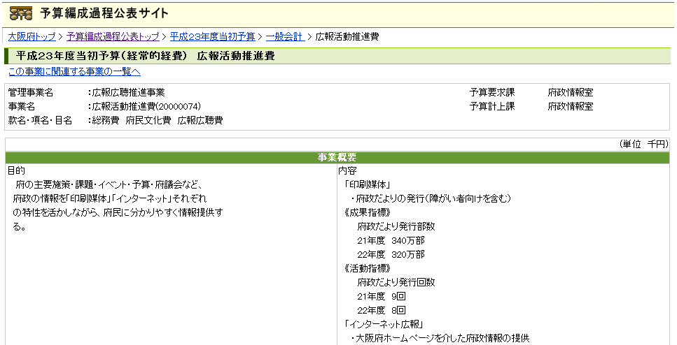
【④ 予算編成過程公表サイト】
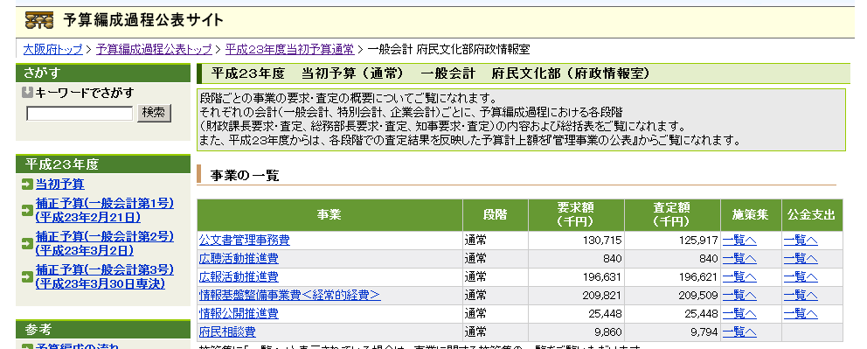【⑤該当する公金支出情報一覧ページ】
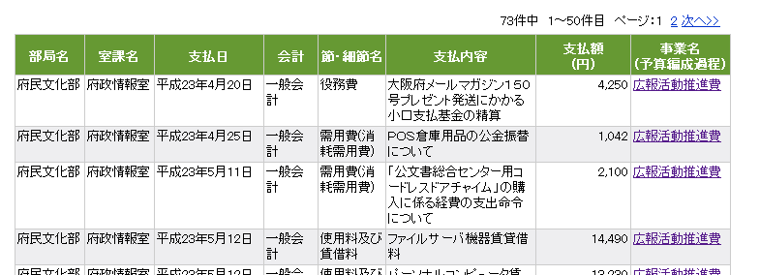
【⑥職員給与等総額】
